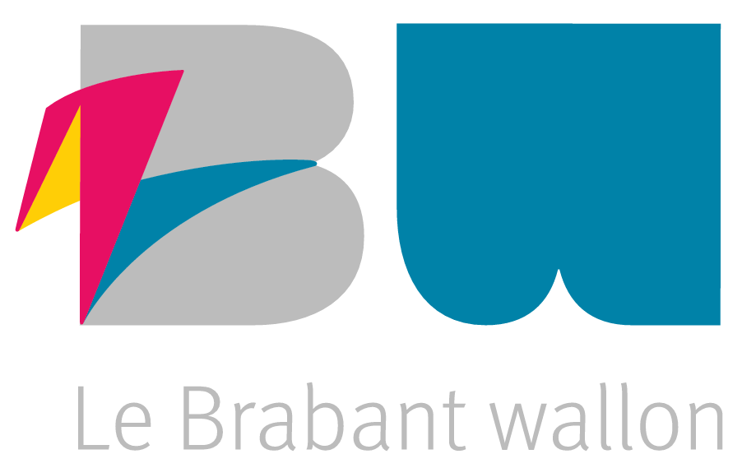  Province du Brabant wallon  Parc des Collines - Bâtiment Archimède  Avenue Einstein, 2  1300 WAVRE (Zoning Nord)  TELEPHONE : 010/23.60.11  TELECOPIE : 010/23.62.69  TVA : BE 0253 973 318  DIRECTION D’ADMINISTRATION DES INFRASTRUCTURES  ET DU DEVELOPPEMENT TERRITORIAL  SERVICE DE […] |  | Nos références : ______________
 | Procès-verbal d’ouverture des offres

Mode de passation | Procédure négociée sans publicité
Institution | Province du Brabant wallon
Objet du marché | Marché de Travaux/Fournitures/Services relatif à […]
Date d’envoi des invitations | […]
Lieu d’ouverture | Avenue Edison 12 à 1300 Wavre
Date | […] à […] h

Date limite d’introduction des offres

Les firmes suivantes ont été invitées à remettre offre:
 | NOM | ADRESSE
1
2
3
4
5

Il est constaté que […] offre(s) a/ont été remise(s).
 | NOM | ADRESSE | PRIX TVAC (EN EURO)
1
2
3
4
5

Il a été donné lecture de ces offres à huis clos.
Dont procès-verbal, fait à Wavre le […].

Prénom + NOM + signature
Agent traitant

